День пожарной безопасности в лагере «Подсолнух»

10 июля 2018 года в городском оздоровительном лагере «Подсолнух» на базе школы № 174 Центрального района прошел День пожарной безопасности.
Началось мероприятие с тренировочной эвакуации: ровно в 10:30 утра в здании сработала пожарная сигнализация. Под чутким руководством педагогов воспитанники лагеря устремились на улицу, где ответственные лица сверили количество эвакуированных. Чтобы покинуть здание в полном составе, ребятам и персоналу лагеря понадобилось всего несколько минут.
На спортивной площадке школы детей уже ждали представители Пожарно-спасательного отряда Центрального района, Отдела надзорной деятельности и профилактической работы Центрального района и районного отделения Всероссийского добровольного пожарного общества, внимательно следившие за ходом эвакуации. Здесь же детям была продемонстрирован процесс ликвидации самого настоящего возгорания при помощи огнетушителя, который вызвал у ребят бурю эмоций!
После завершения практических занятий на улице, воспитанники лагеря поднялись в спортивный зал, где их ждала увлекательная программа. В первую очередь ребятам предстояло по очереди преодолеть все этапы «Пожарной эстафеты»: вызов экстренных служб, надевание боевой одежды пожарного, вязку узла и спасение пострадавшего. В результате напряженной борьбы один из отрядов выбился в лидеры, но на этом испытания не закончились: помимо спортивно-прикладной части, ребята отвечали на вопросы викторины и рисовали рисунки на тему пожарной безопасности. По итогам всех испытаний победу в нелегкой борьбе победу одержала команда «01» первого отряда.
Мероприятие понравилось всем без исключения ребятам, но в этот день тематика пожарной безопасности в лагере «Подсолнух» не закончилась. В ближайшее время детей ждут экскурсии в пожарно-спасательные части Центрального района, а также посещение лучшего пожарного музея страны – Пожарно-технической выставки им. Б.И. Кончаева.

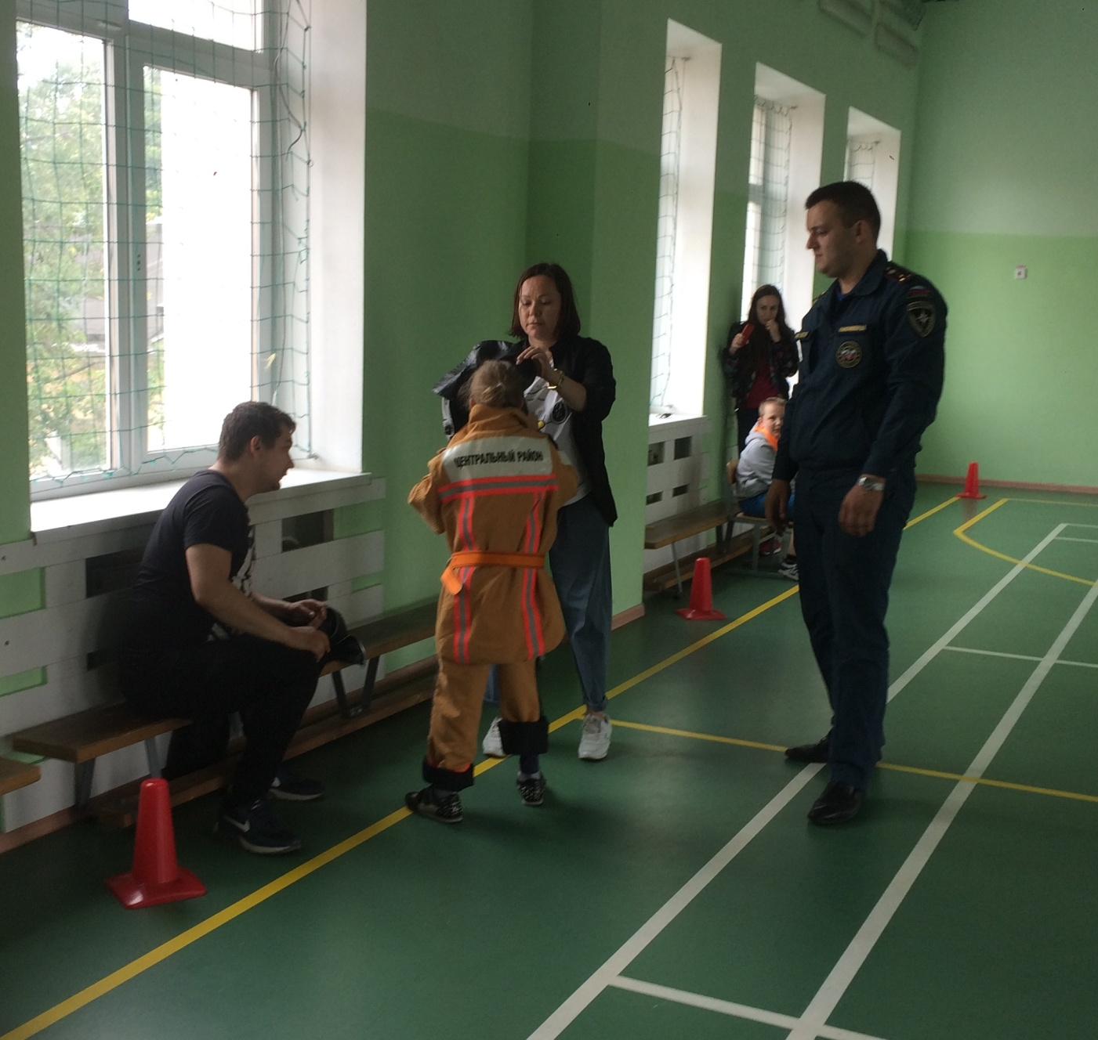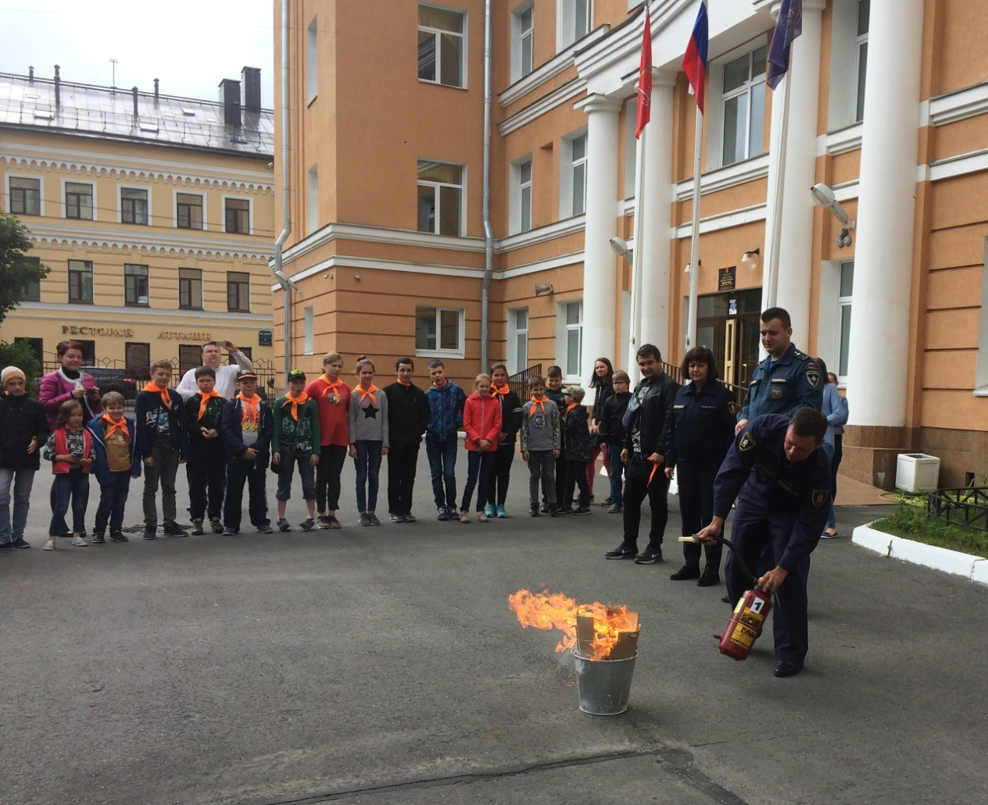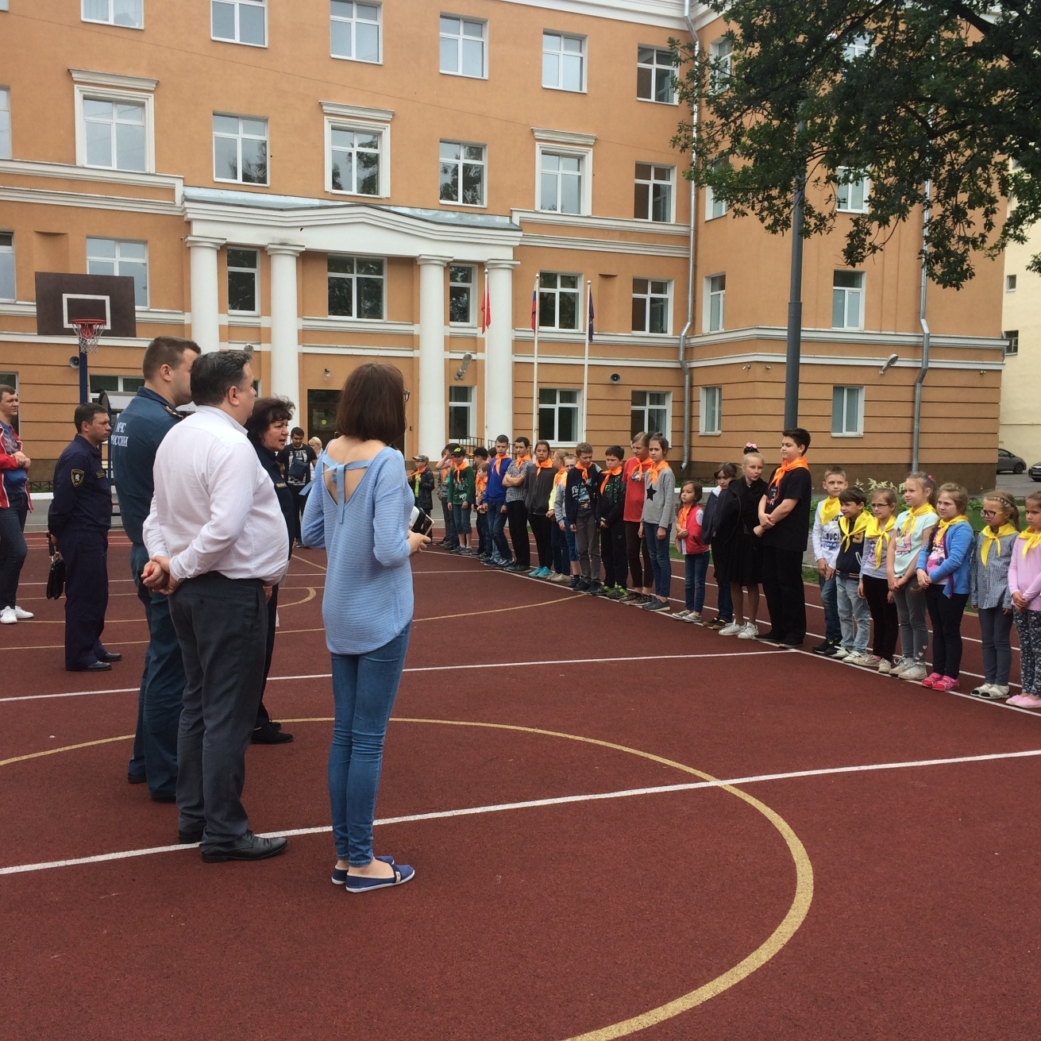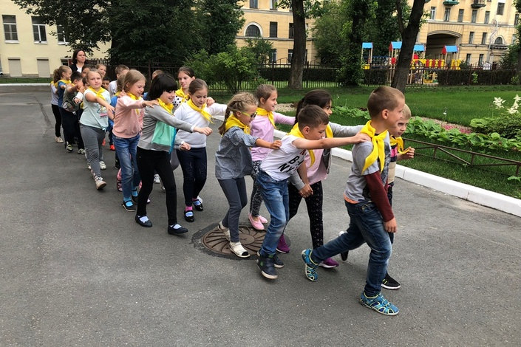

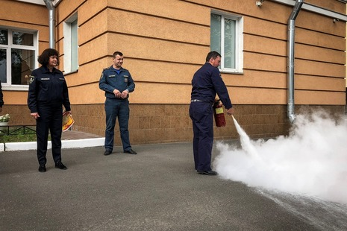
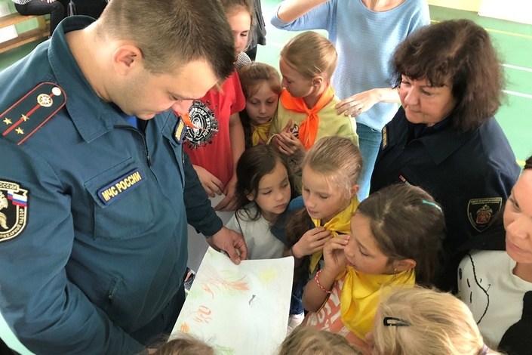

ПСО Центрального района
ОНДПР Центрального района
11.07.2018

